**1.1: How to check a variable’s type?**

Sử dụng type() để kiểm tra kiểu dữ liệu => kết quả trả về: <class ‘kiểu dữ liệu’>

Example:

+ Nếu kiểu dữ liệu là số nguyên: kết quả trả về sẽ là int (integer)

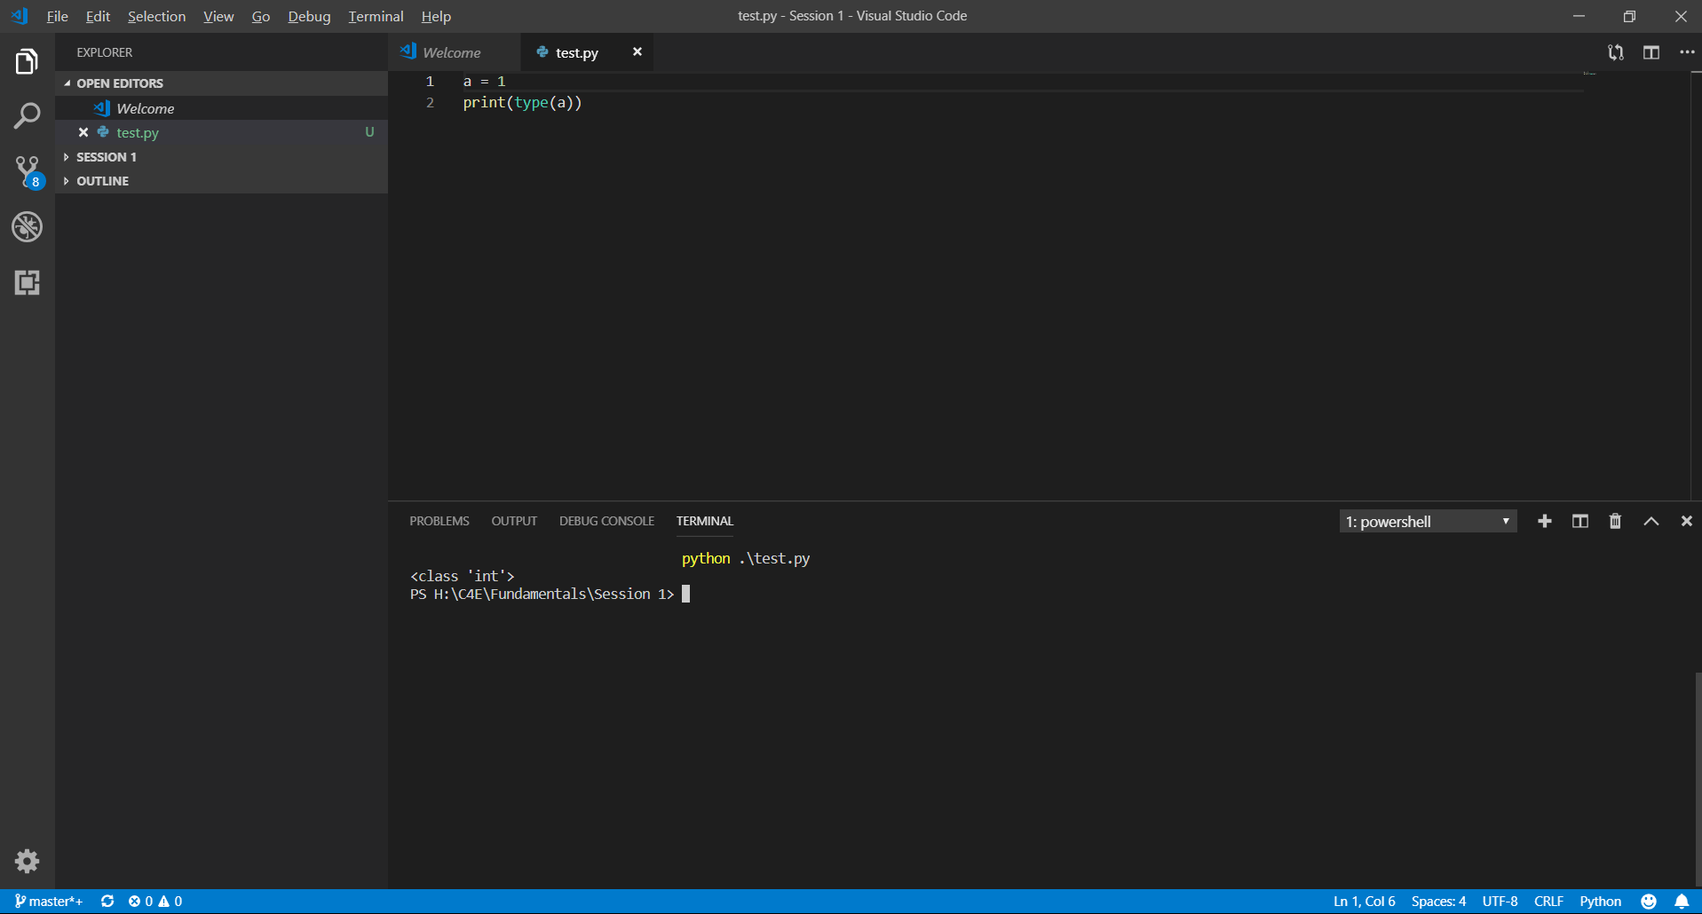

+ Nếu kiểu dữ liệu là số thực: kết quả trả về sẽ là float

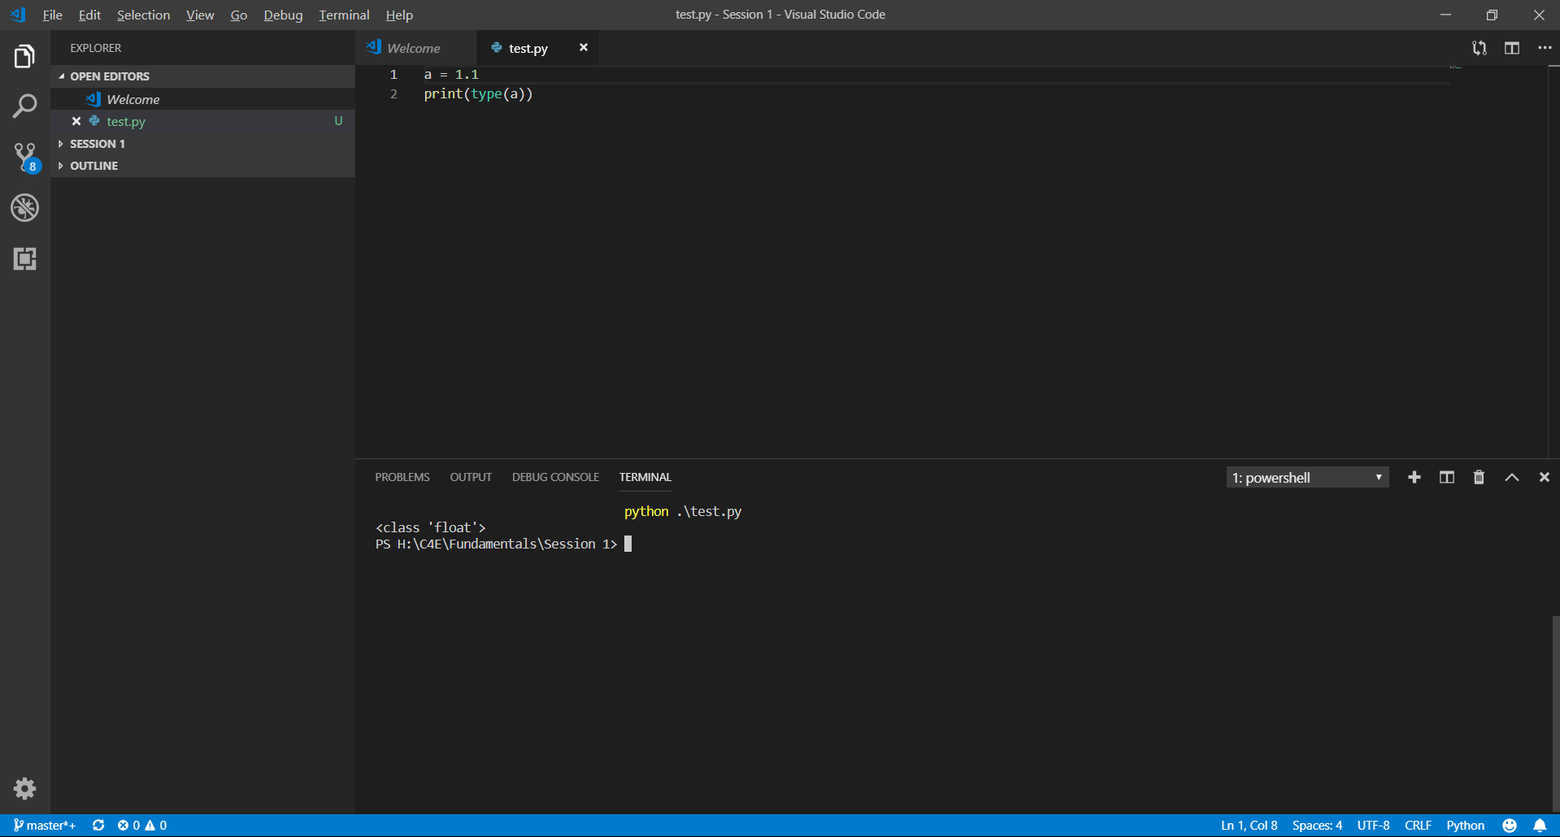

+ Nếu kiểu dữ liệu là chuỗi: kết quả trả về sẽ là str (string)

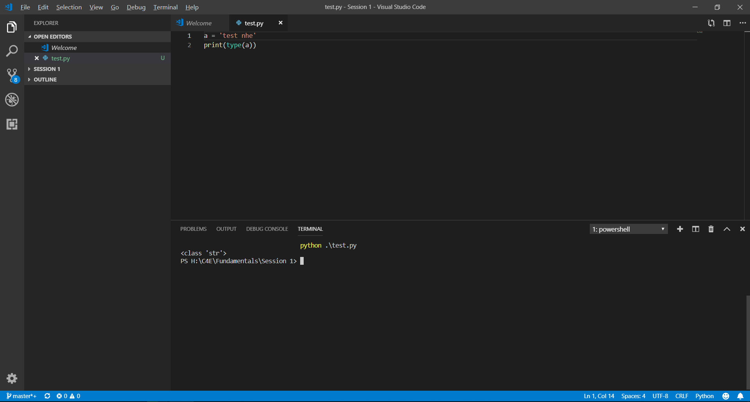

**1.2: Các trường hợp xảy ra SyntaxError do Invalid names (sai tên biến) :**

- Bắt đầu bằng ký tự đặc biệt hoặc số

- Bao gồm ký tự đặc biệt

- Tên biến trùng với keyword trong python

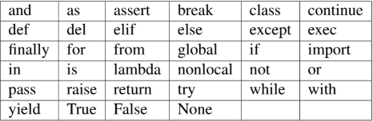

Example:

- Bắt đầu bằng số

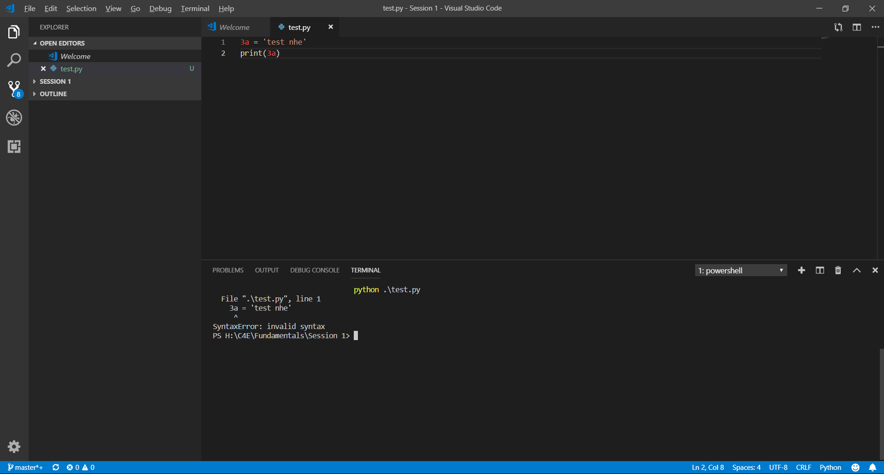

- Bao gồm ký tự đặc biệt

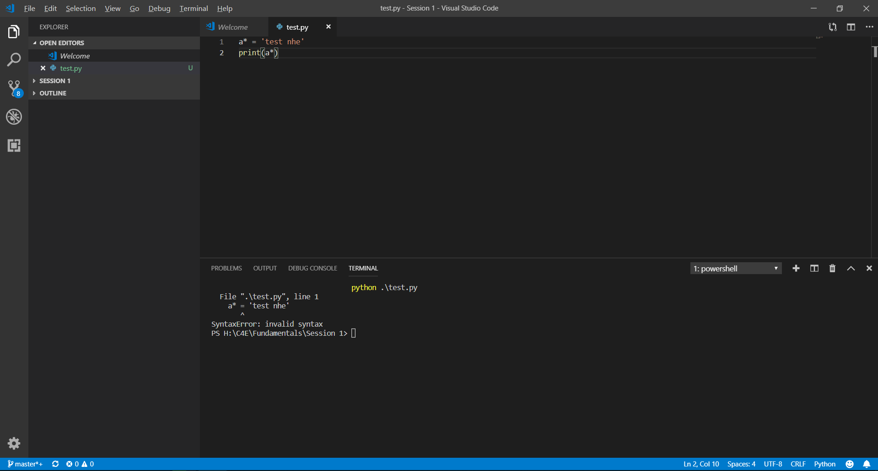

- Tên biến trùng với keyword trong python

